Name: ___________________ Class: _____ Number: ____ Date: ___/____
1年生SMALL TALK ONE
Do you like…? | ドー・ユー・ライク・・・? | Yes, I do.  No, I don’t. | イェス・アイ・ドー  ノー・アイ・ドーント
What…do you like? | ウォット・・・ドー・ユー・ライク | I like… | アイ・ライク・・・
Can you…? | キャン・ユー・・・? | Yes, I can.  No, I can’t. | イェス・アイ・キャン  ノー・アイ・カーント
What do you want to do this year? | ウォット・ドー・ユー・ウォント・ター・ドー・ジス・ヤー? | I want to… | アイ・ウォント・ター・・・
What did you do on Sunday?  - How was it? | ウォット・ディッド・ユー・ドー・オン・サンディー?  - ハウ・ウォズ・イット?  Oh, No!  Good luck!  Nice!  Wow!  Great!  Me, too!  Cool! | I enjoyed…  - It was… | アイ・エンジョイド・・・  - イット・ウォズ・・・

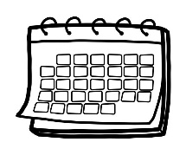 | 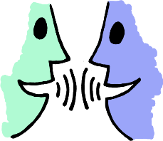 | 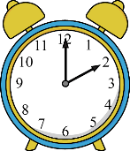 |  | Wow! | 









